Miércoles
27
de abril

Segundo de Secundaria
Lengua Materna

A seleccionar información

Aprendizaje esperado: elabora resúmenes que integren la información de varias fuentes.

Énfasis: seleccionar información para un resumen.

¿Qué vamos a aprender?

En esta sesión, aprenderás a identificar de una forma eficaz la información para realizar un resumen. Para ello, debes seleccionar con lupa los datos que te serán de utilidad y necesitarás descartar ciertos datos irrelevantes para elegir los más adecuados, útiles y pertinentes.

¿Qué hacemos?

Reflexiona en lo siguiente.

Seguramente durante tu formación escolar has elaborado resúmenes, pero ¿toda la información debe estar incluida en un resumen?, ¿cómo se identifica la información que se necesita?, ¿crees que se pueda estar repitiendo la información?

En la elaboración de un resumen, el primer paso es comparar las fuentes de información que se tienen. Para conocer más al respecto, presta atención a lo que la especialista Aline de la Macorra recomienda, ella es profesora, especialista en educación especial, terapia familiar y literatura infantil y juvenil. Observa el video hasta el minuto 3:32.

- Especialista (primer fragmento).
https://youtu.be/SPQvdcSVUgc

Para poder separar debidamente la información, es necesario definir los criterios de comparación que te permitirán realizar la mejor selección.
No se pueden incluir todos los datos, así que debes elegir el aspecto específico para hacer un resumen.

El paso uno, como se mencionó anteriormente, es comparar la información de las fuentes elegidas. Para profundizar en ello, analiza la siguiente información y reflexiona: ¿cómo realizarías la comparación inicial de dos fuentes?

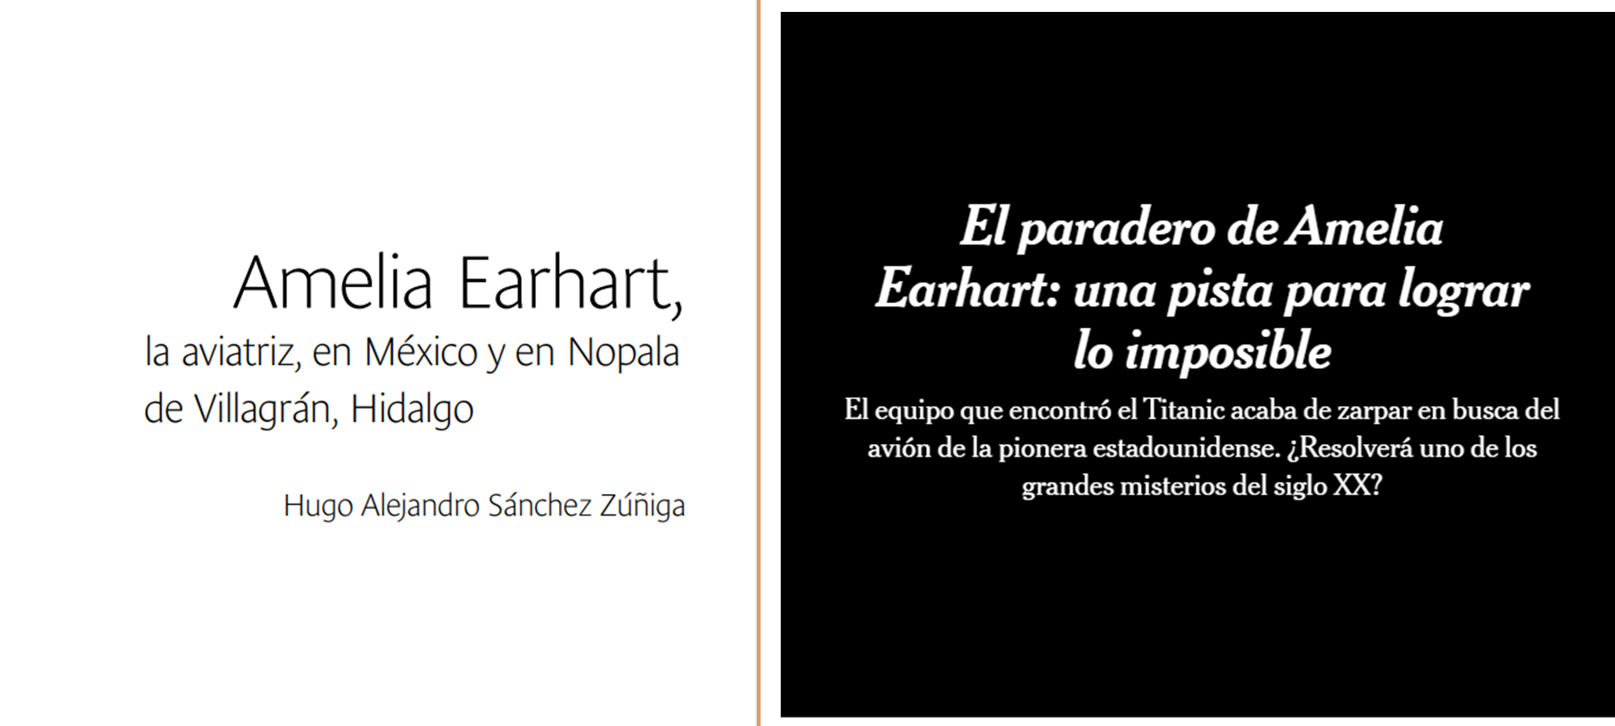

El primer artículo que aparece se llama “Amelia Earhart, la aviatriz, en México y en Nopala de Villagrán, Hidalgo”. El segundo se llama: “El paradero de Amelia Earhart: una pista para lograr lo imposible”. Antes de leer ambos artículos, se puede hacer una exploración inicial y leer los títulos para descubrir la forma en la que está dividido cada texto.

Después de esta comparación, se puede ir separando la información que será realmente útil para el objetivo que se está buscando.

Ahora, continua con el proceso de la selección de información. Para ello, se tiene que identificar de qué fuentes de información provienen los textos, es decir, se tiene que identificar si la fuente del texto es original o sólo un análisis sobre alguna información.

Las fuentes primarias provienen de textos originales que contiene información nueva y original como la de libros, revistas científicas, diarios, periódicos.

Las fuentes secundarias aportan una interpretación o análisis que proviene de una fuente primaria, como enciclopedias, antologías, biografías.

Y las fuentes terciarias organizan a las dos anteriores para facilitar el acceso rápido de la información, como las bibliografías, diccionarios, almanaques.

Identificar de qué fuente provienen los textos, sirve para una selección más exacta de la información. Ya después de tener las fuentes seleccionadas, se realiza la identificación de la idea global del texto.

Para esto es necesario determinar el tipo de texto: una noticia, un artículo de opinión, un libro de divulgación. Después debes identificar los indicadores textuales y los elementos generales del texto como títulos, subtítulos, imágenes, mapas mentales, prólogo, índice, entre otros; y leer con atención, pues suelen contener información importante.

Para profundizar en lo anterior, observa la siguiente imagen e identifica el tipo de fuente de información, tomando como ejemplo el resumen de la visita a México de la primera mujer que cruzó el Atlántico en un avión, Amelia Earhart.

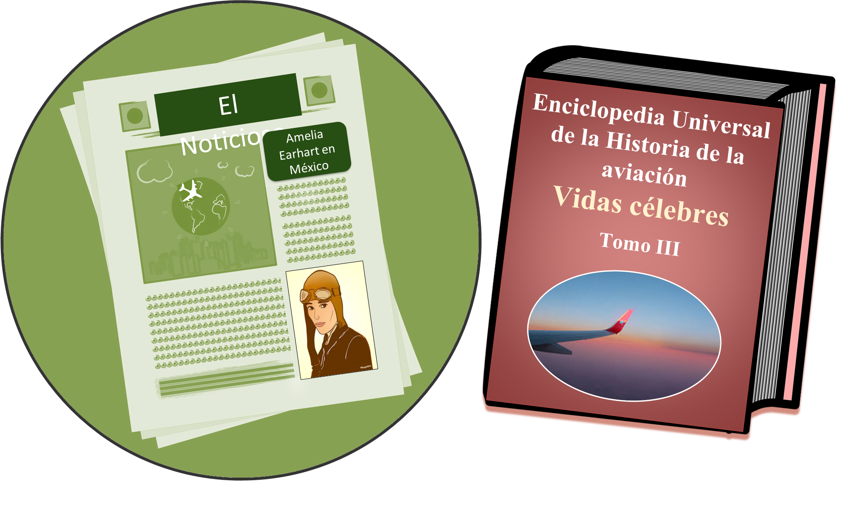

¿De qué tipo de fuente proviene cada uno de los textos? ¿Qué tipo de textos son? A partir de los títulos, ¿podrías decidir cuál es el texto idóneo para el ejemplo del resumen que se mencionó?

Se identifica un artículo periodístico, que es una fuente primaria y una enciclopedia de historia que corresponde a una secundaria. Por el tema específico que se seleccionó, lo más conveniente es elegir el texto periodístico.

Ya que se tiene la información seleccionada, el siguiente paso es leer la información completa. Aquí es indispensable usar las habilidades de comprensión lectora. El siguiente video te dará algunas sugerencias para realizar este paso. Observa del minuto 2:56 a 3:42.

- El uso del resumen como método de estudio.
https://youtu.be/qAMZTvWqhoY

Antes de realizar la lectura completa de la información, debes tener en mente el objetivo claro que persigues con tu resumen; y esto lo puedes hacer planteando unas preguntas de indagación. Por ejemplo:

- ¿Qué persigues con este resumen?, es decir, ¿con qué objetivo buscas redactar el escrito? Puede ser que lo estés escribiendo como método de estudio, para darle esa información a alguien más o para un reporte escolar.
- ¿Qué tanto sabes del tema? Uno de los fines del resumen es consolidar conocimientos nuevos. Si ya tienes consolidado el concepto, no tiene caso repetir lo que ya sabes. Con sólo mencionar una referencia bastará.
- ¿Qué le falta o sobra a mi información? Al responder esta pregunta podrás sopesar la posibilidad de buscar más información o reducir la que ya reuniste.

Teniendo en mente las preguntas de indagación, puedes revisar el siguiente paso, que es el subrayado. Observa el siguiente video del minuto 2:52 a 3:12, en el que se habla sobre la forma de llevar a cabo este procedimiento.

- Buscar las ideas principales de un texto.
https://www.youtube.com/watch?v=SZ_JWdFvwzg

El subrayado es un recurso que ayuda a resaltar los datos más relevantes de un texto; como las ideas principales y las ideas secundarias.

A continuación, lee el siguiente fragmento de un artículo publicado en la revista de la UAM, escrito por Hugo Alejandro Sánchez Zúñiga, e identifica en cuál de las dos versiones subrayadas se hizo una selección de las ideas principales y en cuál se subrayó información irrelevante para el resumen.

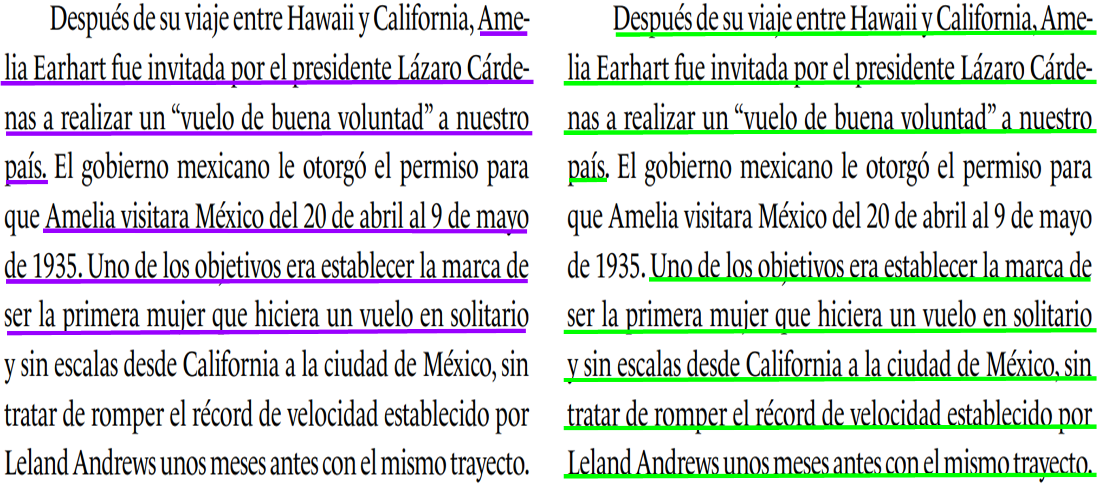

El ejemplo del subrayado en color verde es incorrecto, pues no tiene sentido subrayar todo, sólo las ideas principales, como puedes observar con el subrayado de color lila.

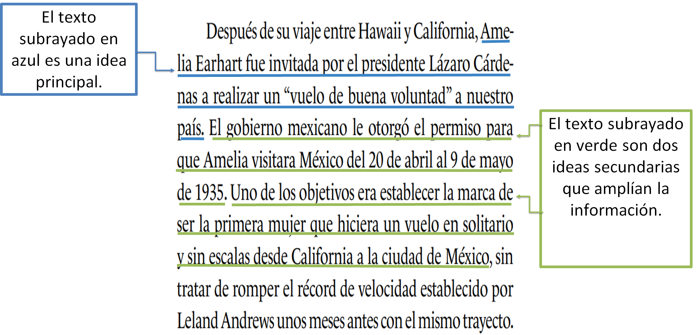

Las ideas principales expresan lo esencial de la información, por ejemplo, se pueden definir conceptos fundamentales acerca del tema o explicar procesos importantes. Y las ideas secundarias complementan la idea principal con ejemplos, descripciones o ideas.

Para que te quede más claro, observa el siguiente video del minuto 3:32 a 4:50, en el que la especialista Aline de la Macorra habla de otros elementos importantes a considerar en la selección de la información.

- Especialista (segundo fragmento).
https://youtu.be/1U8dyXS-a2g

Has finalizado esta sesión. Para continuar aprendiendo y practicando la elaboración de resúmenes, puedes apoyarte en tu libro de Lengua Materna 2. También puedes retomar textos de los libros de las demás asignaturas y elaborar resúmenes de temas que te llamen la atención. Recuerda que puedes ampliar tu información en sitios académicos de internet o en bibliotecas virtuales.

El reto del hoy:

Lee con atención los siguientes textos y selecciona la información para la redacción de un resumen.

Inicia con el primer extracto de texto.

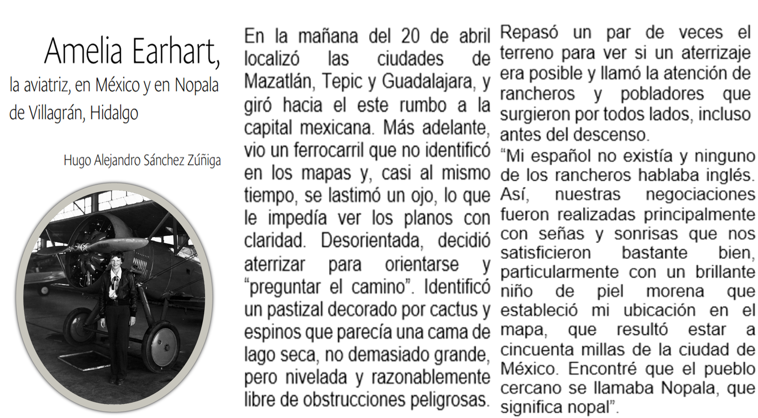

Ahora, lee el siguiente fragmento del artículo que aparece en el New York Times, fue escrito por Julie Cohn.

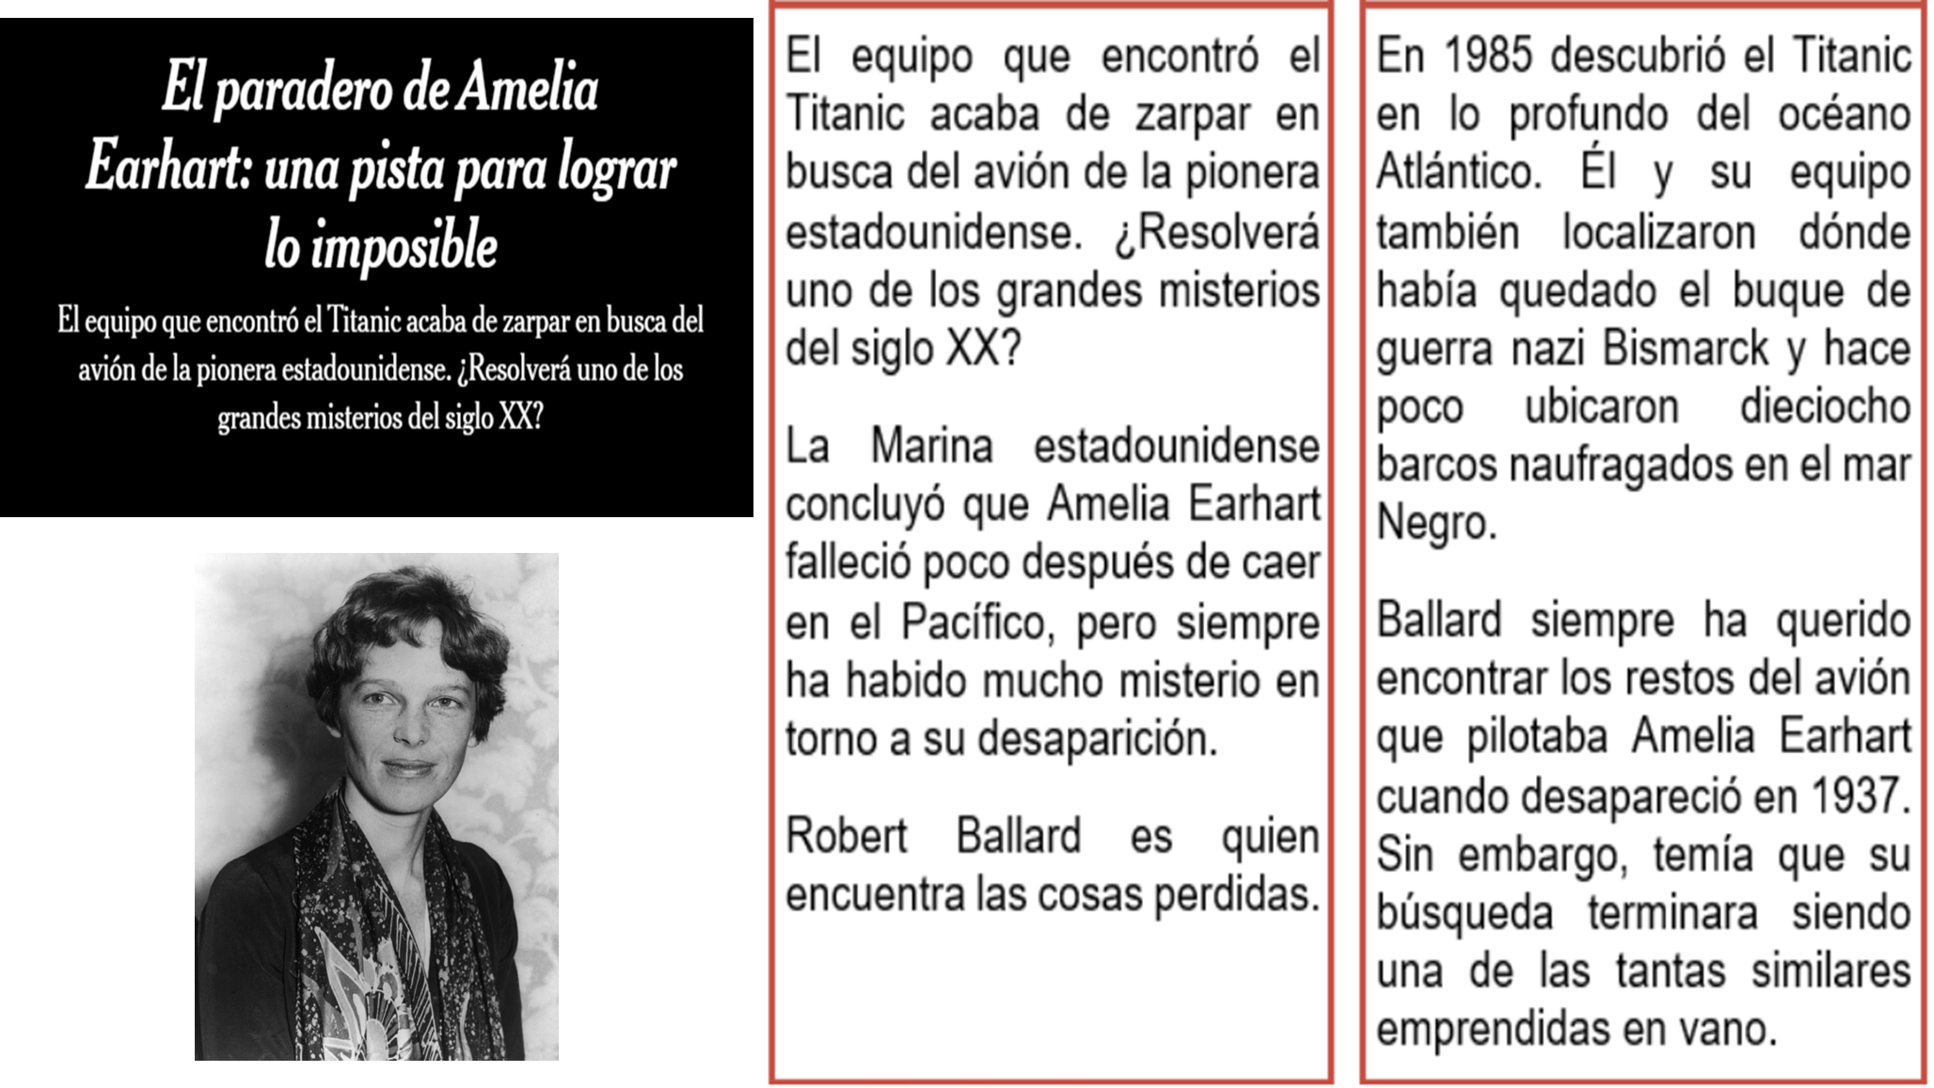

Finalmente, contesta las siguientes preguntas:

- ¿Por qué se quiere hacer este resumen?
- ¿Qué tanto sabes del tema?
- ¿Qué falta para tener el resumen completo?

¡Buen trabajo!

Gracias por tu esfuerzo.

Para saber más:
Lecturas

https://libros.conaliteg.gob.mx/secundaria.html

